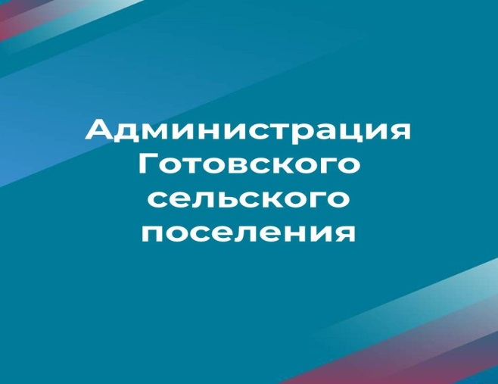 | Проверка целевого и эффективного использования средств бюджета в администрации Готовского сельского поселения. Аудит в сфере закупок.
Проверка целевого и эффективного использования средств бюджета в администрации Готовского сельского поселения на основании плана работы Контрольно-счетной комиссии на 2023 год. Бюджет Готовского сельского поселения на 2022 год принят решением земского собрания от 29 декабря 2021 года № 169 «О бюджете Готовского сельского поселения на 2022 год и плановый период 2023 и 2024 годов» по доходам в сумме 5927,5 тыс. рублей и расходам в сумме 5927,5 тыс. рублей. В процессе исполнения бюджета за 2022 год в решение земского собрания о бюджете вносились изменения и дополнения, в соответствии с последними (решение земского собрания от 29 декабря 2022 года № 228), прогнозируемый общий объем доходов сельского поселения составил 6334,4 тыс. рублей, общий объем расходов 6801,7 тыс. рублей, прогнозирующий дефицит бюджета в сумме 467,3 тыс. рублей.
В процессе исполнения бюджета за первое полугодие 2023 год в решение земского собрания о бюджете вносились изменения и дополнения, в соответствии с последними (решение земского собрания от 30 марта 2023 года № 243), прогнозируемый общий объем доходов сельского поселения составил 6162,6 тыс. рублей, общий объем расходов 6460,4 тыс. рублей, прогнозирующий дефицит бюджета в сумме 297,8 тыс. рублей. В соответствии с отчетом об исполнении бюджета Готовского сельского поселения за первое полугодие 2023 года, доходная часть бюджета исполнена в сумме 3216,9 тыс. рублей, при утвержденном показателе 6162,6 тыс. рублей или на 52,2 %, в том числе по собственным доходам при плане 1562,0 тыс. руб., исполнен в сумме 361,4 тыс. руб., что составляет 25,1 % к плану. Расходная часть бюджета администрации Готовского сельского поселения при плане 6460,4 тыс. руб. и факте 2 449,6 тыс. руб. выполнена на 37,9 %.
В нарушении положений Инструкции № 85н при зачислении задатка (средства от реализации земельных участков), неверно применен код классификации доходов бюджета в сумме 2451,00 руб. В ходе проверки сроков уплаты арендных платежей установлено регулярное нарушение сроков уплаты по некоторым договорам, потери бюджета от не своевременного поступления в бюджет платы за 2022 г. составили в общей сумме 49644,51 руб. За несвоевременное внесение арендной платы к уплате пени 628,71 руб. В нарушение установленного ст. 34 БК РФ принципа эффективности использования бюджетных средств, допущено неэффективное расходование бюджетных средств, связанное с эксплуатационным содержанием имущества арендатора - хозяйствующего субъекта (ФГУП «Почта России» в части оплаты за газ) за 2022 г. и первое полугодие 2023 г., на сумму 11750,08 руб. В результате сверки реестра муниципальной собственности Готовского сельского поселения выявлено несоответствие по объектам муниципального имущества – 2 здания и 1 сооружение. Установлены нарушения требований ст. 9 Федерального закона № 402-ФЗ «О бухгалтерском учете», Инструкции № 157н, Инструкции №52н. В нарушении требований ГК РФ за проверяемый период 2022 г. отсутствует спецификация в договорах на общую сумму 339083,60 руб.
На имя руководителя выдано представление от 31.10.2023г № 34, по исполнению представления представлена информация от 29.11.2023г 157/01-23/ 269, представление исполнено частично.

